**KIỂM THỬ CHỨC NĂNG ỨNG DỤNG**

**Mục lục**

1. Giới thiệu ứng dụng 2

2. Cấu hình phần cứng và phần mềm 2

2.1 Phần cứng: Máy tính cá nhân có kết nối mạng LAN. 2

2.2 Phần mềm 2

3. Các chức năng chính 3

3.1 Hóa đơn 3

3.2 Sản phẩm 3

3.3 Khách hàng 3

3.4 Nhân viên 3

3.5 Doanh thu 3

# 1. Giới thiệu ứng dụng

Chương trình Quản lý Nhà Sách ONEEIGHT là một ứng dụng phần mềm được thiết kế với mục đích quản lý và tối ưu hóa hoạt động của các Nhà sách. Mục đích chính của chương trình là giúp hiệu sách quản lý thông tin về sách, khách hàng và giao dịch một cách hiệu quả.

Ứng dụng cho phép quản lý sản phẩm bằng cách cung cấp một cơ sở dữ liệu để lưu trữ thông tin sản phẩm. Người dùng có khả năng thêm, sửa đổi, xóa và tìm kiếm các sản phẩm dễ dàng. Điều này giúp hiệu sách duyệt thông tin nhanh chóng và cung cấp dịch vụ tốt hơn cho khách hàng.

Hệ thống cũng quản lý thông tin về khách hàng, bao gồm tên, địa chỉ, thông tin liên hệ và lịch sử giao dịch. Điều này giúp hiệu sách tương tác với khách hàng một cách cá nhân hóa và hiệu quả hơn.

Chương trình hỗ trợ quản lý giao dịch mua sản phẩm, bao gồm tạo hóa đơn, xác nhận thanh toán và cập nhật số lượng sản phẩm trong kho sau mỗi giao dịch. Nhờ đó, hiệu sách có thể theo dõi lịch sử giao dịch và doanh thu một cách tự động và chính xác.

Mục đích của chương trình không chỉ giới hạn ở việc quản lý thông tin, mà còn cung cấp các báo cáo và thống kê về doanh thu, tồn kho và hoạt động của hiệu sách.

Chương trình cũng chú trọng đến khả năng mở rộng và bảo mật, đảm bảo tính linh hoạt trong việc thêm tính năng mới và đồng thời đảm bảo bảo mật thông tin của khách hàng và sản phẩm.

# 2. Cấu hình phần cứng và phần mềm

## 2.1 Phần cứng: Máy tính cá nhân có kết nối mạng LAN.

| CPU | RAM | SSD | Architecture |
| --- | --- | --- | --- |
| Intel i5 7th Gen | 8GB | 128GB | 1. it |

## 2.2 Phần mềm

| Tên phần mềm | Phiên bản | Loại |
| --- | --- | --- |
| Apache NetBeans IDE 17 | 8.0.6001.18702IC | IDE cho Java |
| Eclipse IDE for Java EE Developers | 12.0 | IDE cho Java |
| Microsoft SQL Server 2014 | 19.0.1084.56 | Hệ quản trị cơ sở dữ liệu |
| Microsoft Windows 10,11 | 10,11 | Hệ điều hành |

# 3. Các chức năng chính

## 3.1 Hóa đơn

### 3.1.1 Lập hóa đơn và thanh toán hóa đơn

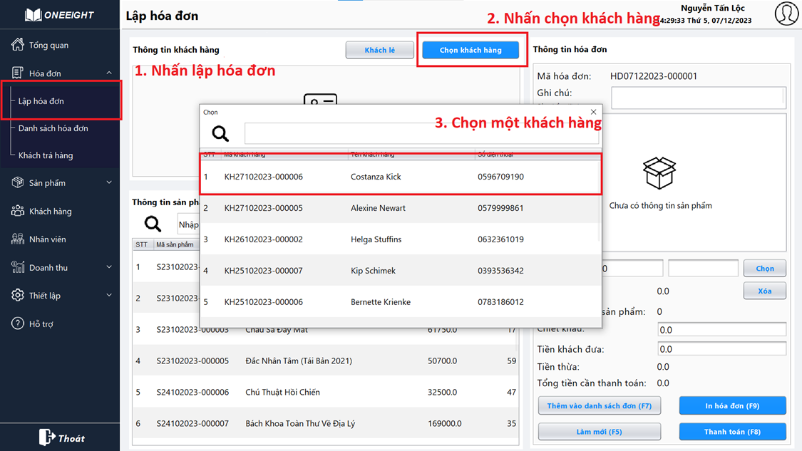

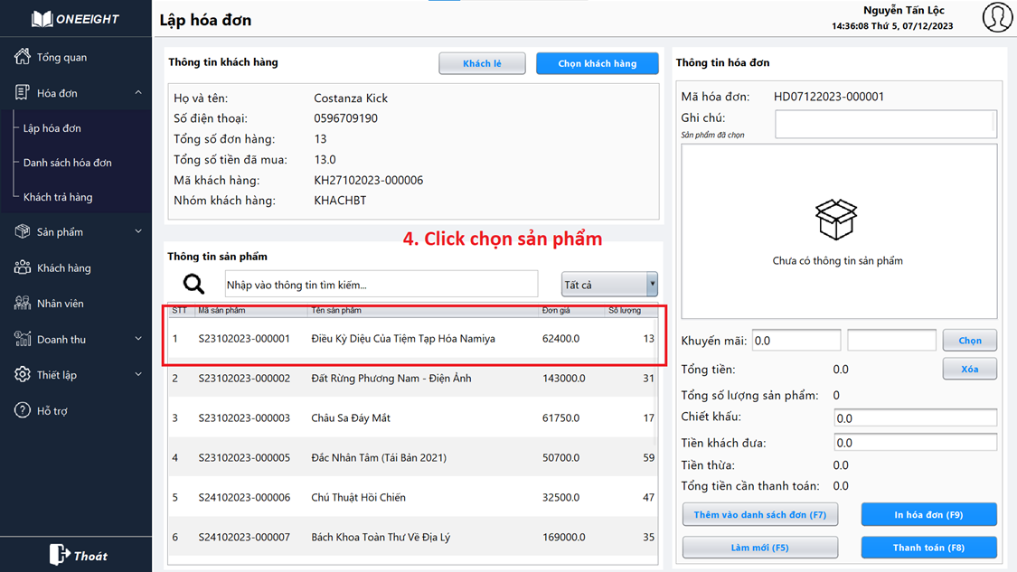

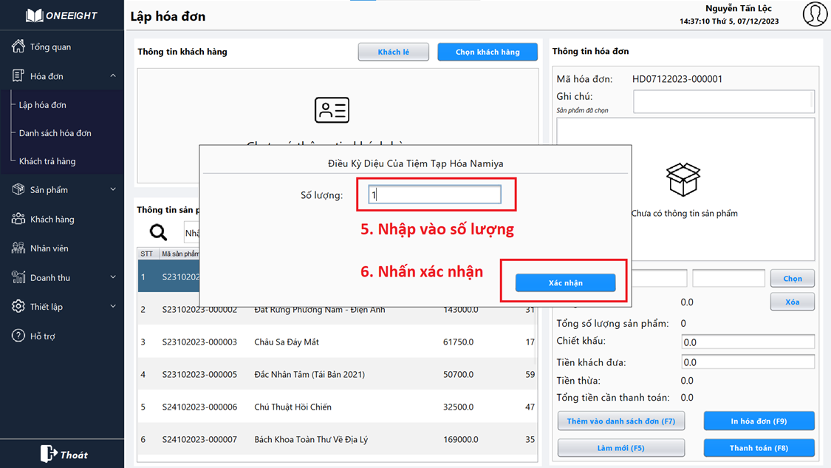

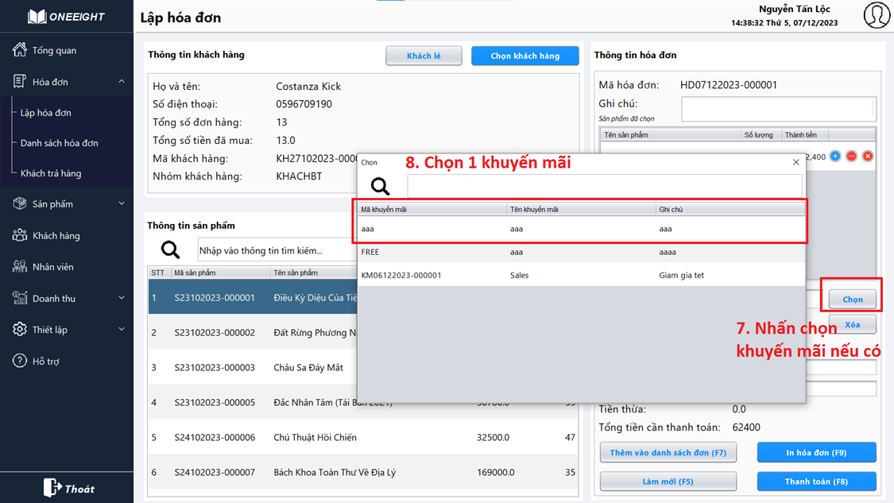

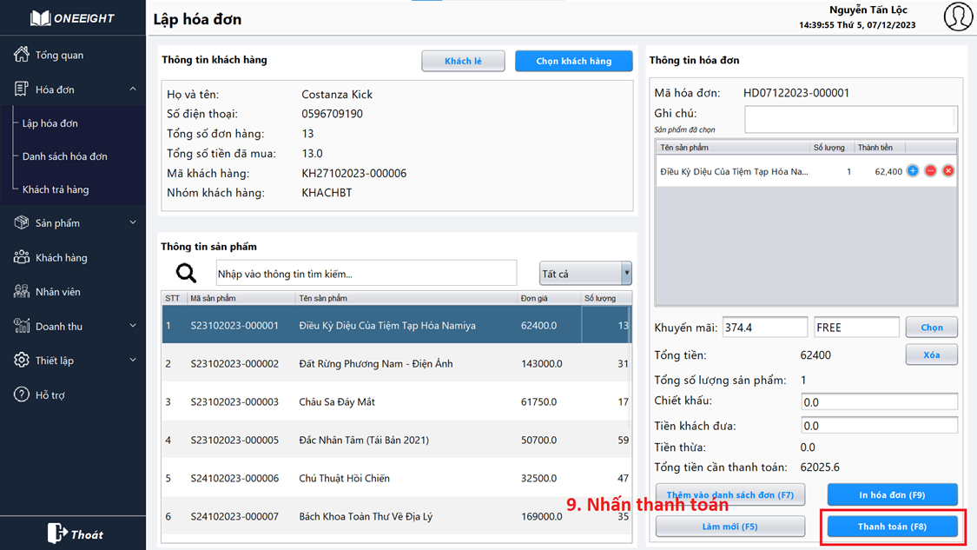

### 3.1.2 Trả hàng, đổi hàng

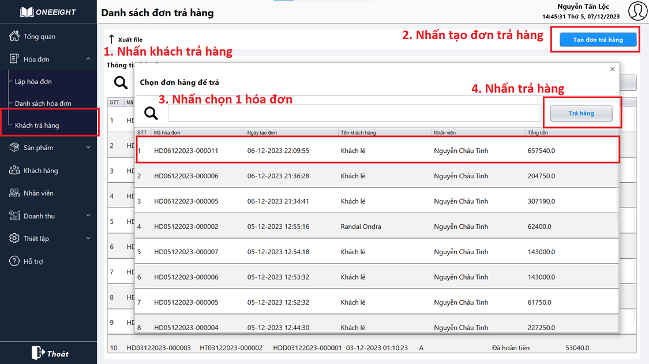

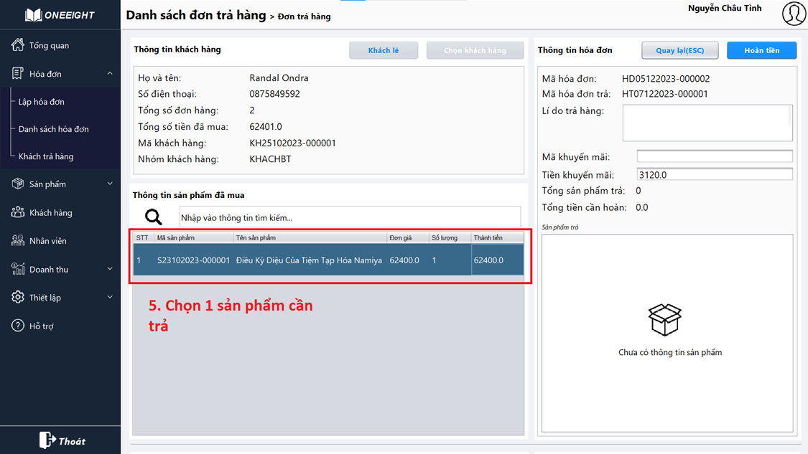

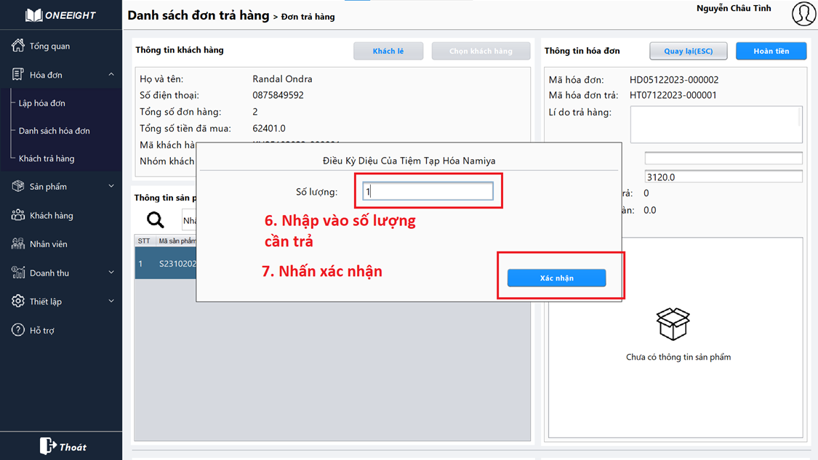

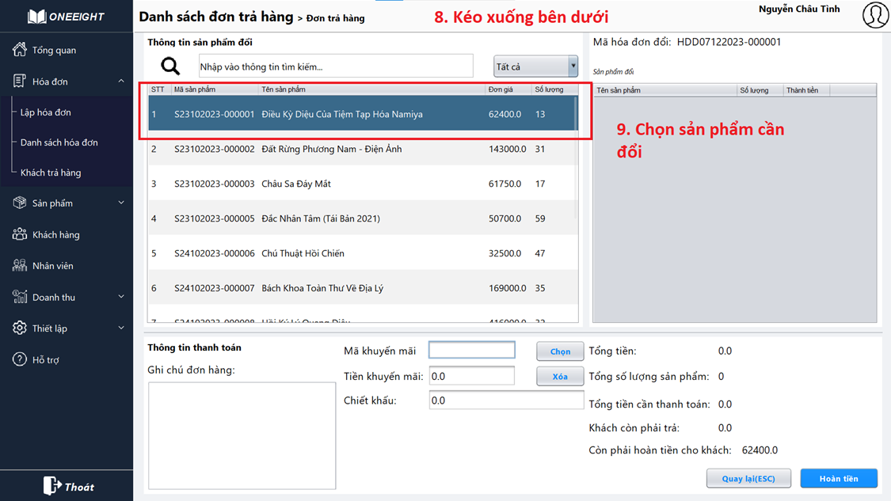

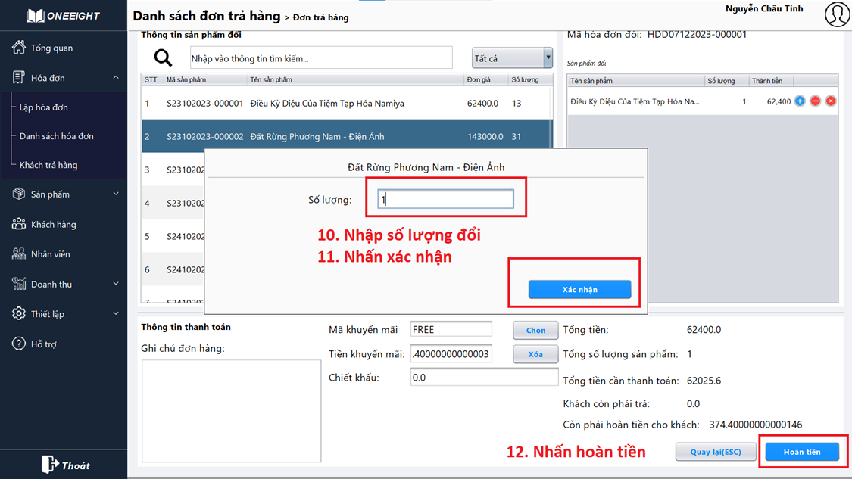

## 3.2 Sản phẩm

### 3.2.1 Thêm sản phẩm

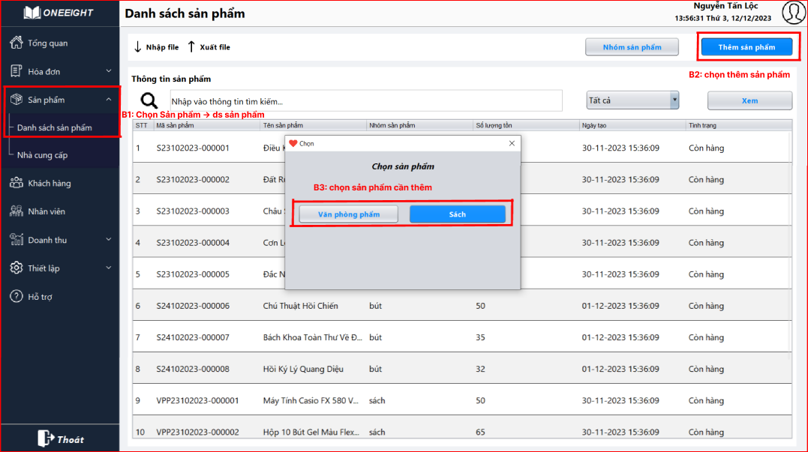

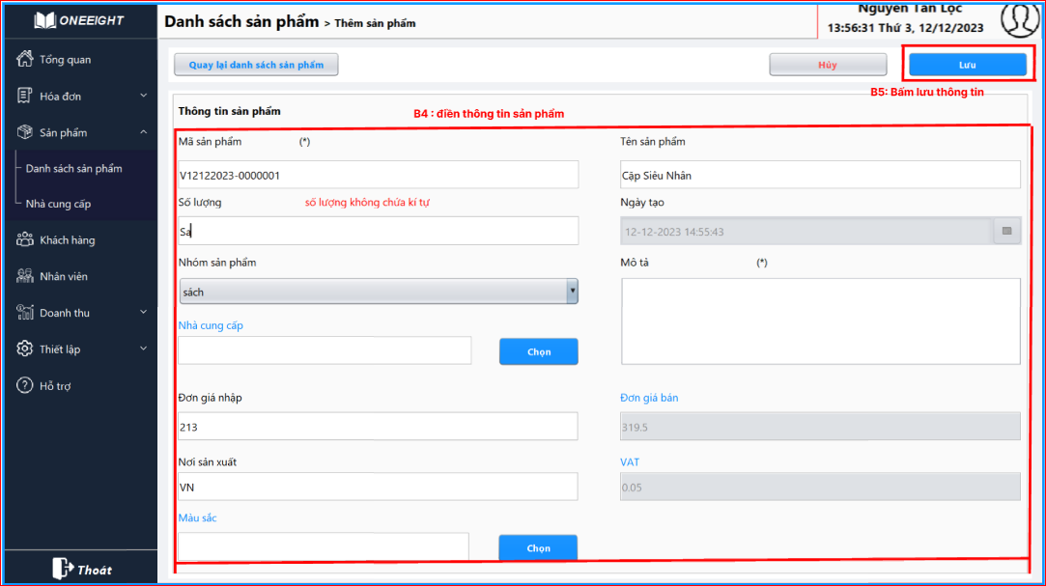

### 3.2.2 Sửa sản phẩm

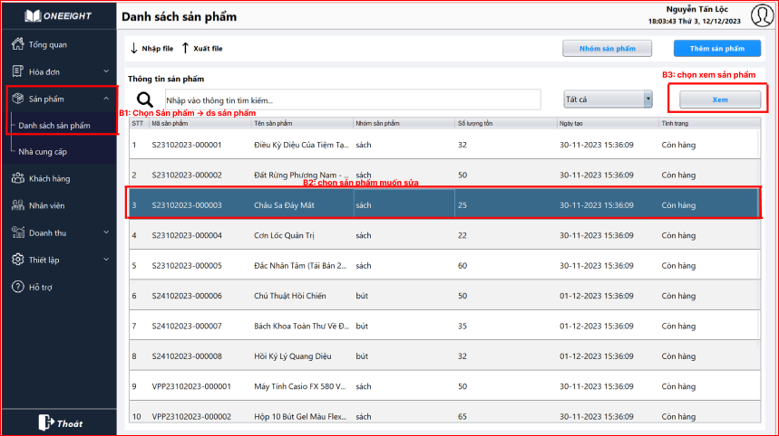

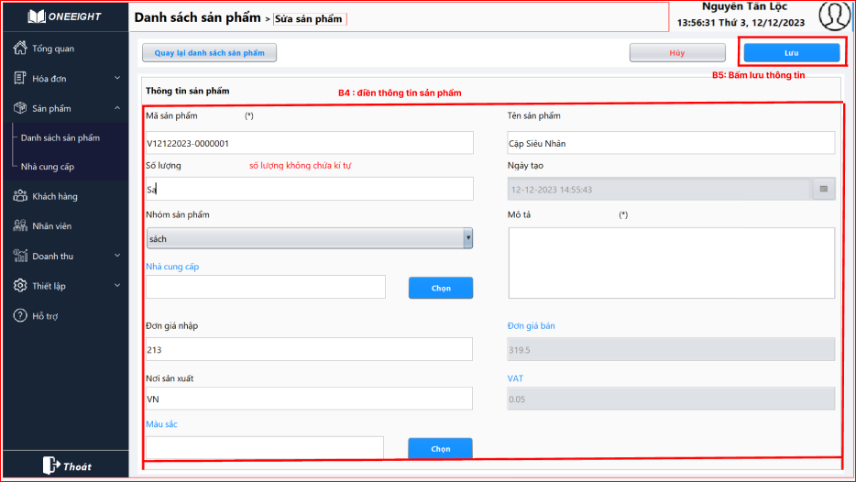

## 3.3 Nhà cung cấp

### 3.3.1 Thêm nhà cung cấp

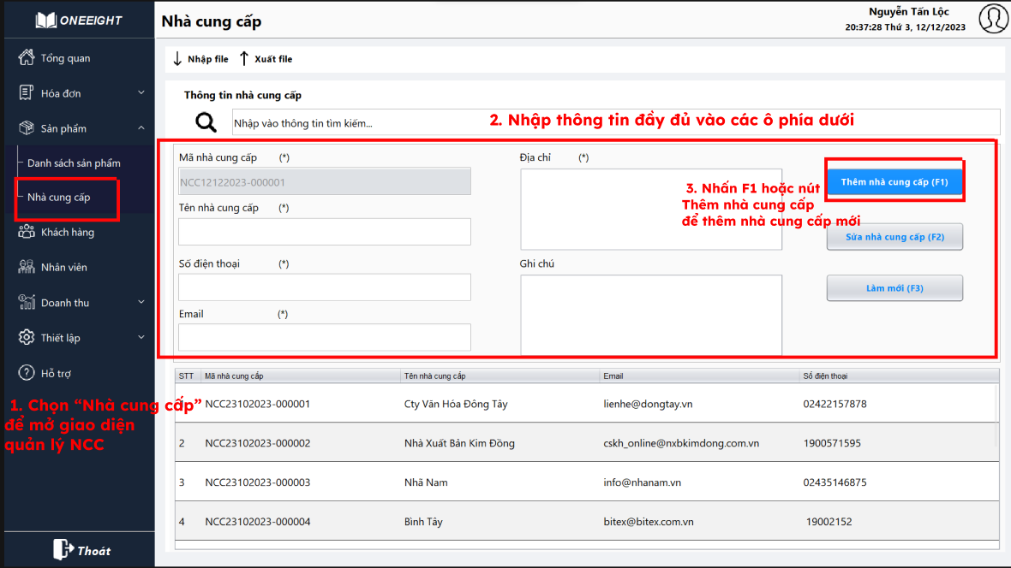

### 3.3.2 Sửa nhà cung cấp

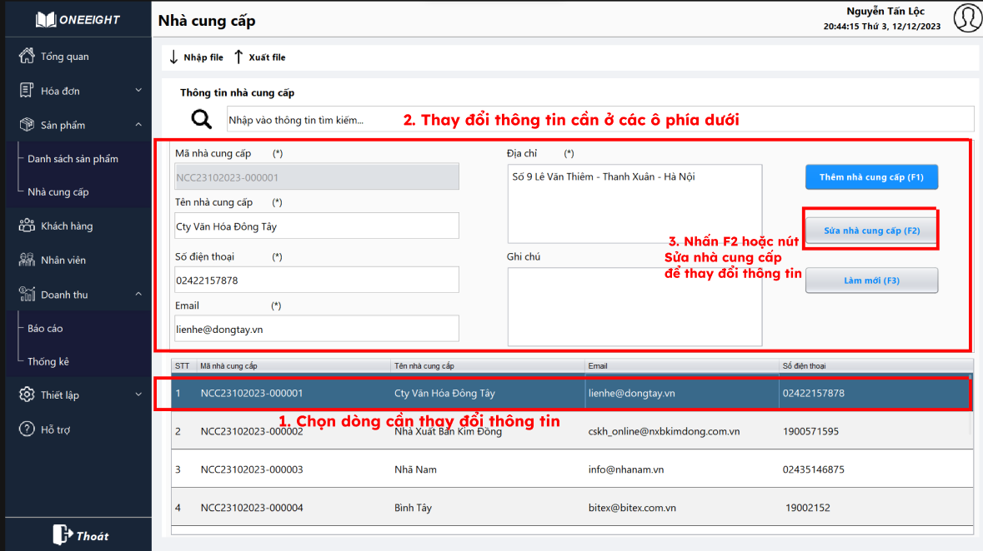

### 3.3.3 Tìm kiếm/Lọc nhà cung cấp

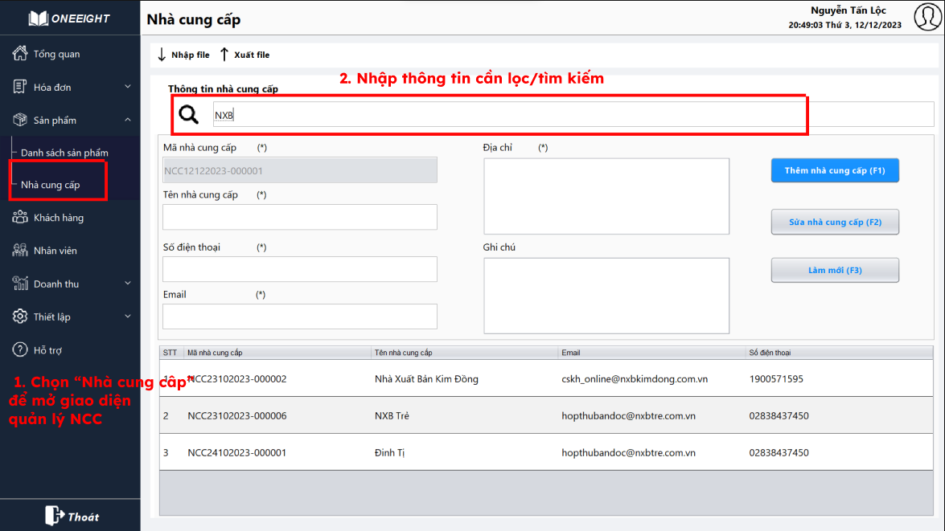

## 3.4 Khách hàng

### 3.4.1 Thêm khách hàng

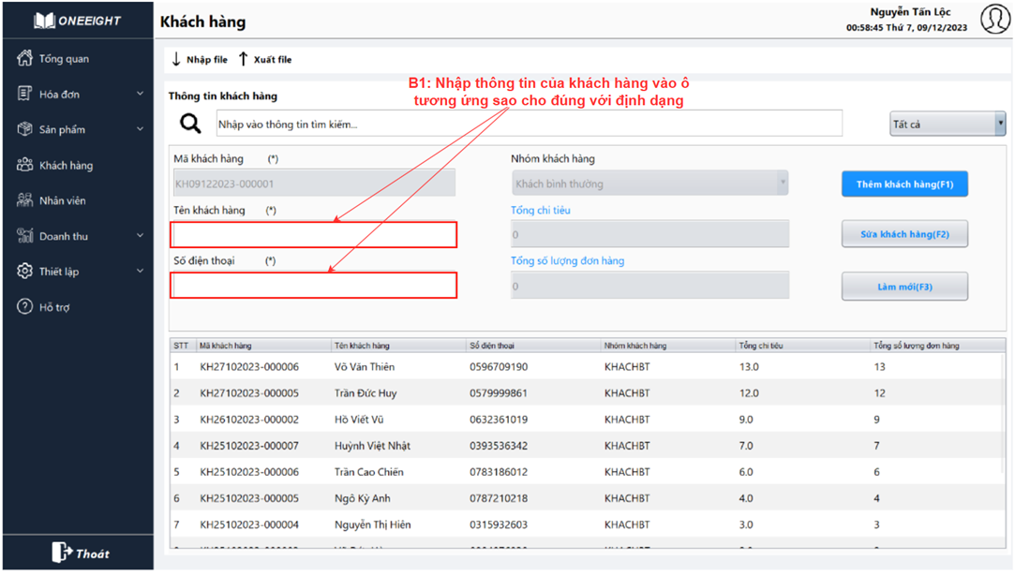

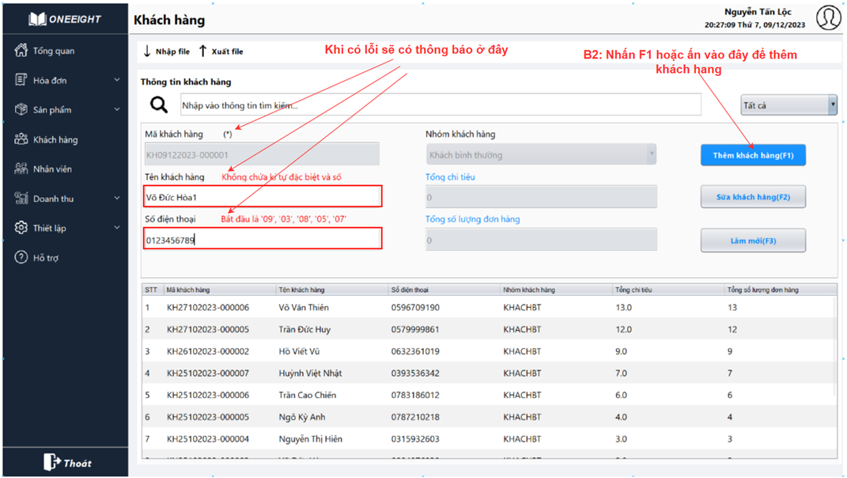

### 3.4.2 Sửa khách hàng

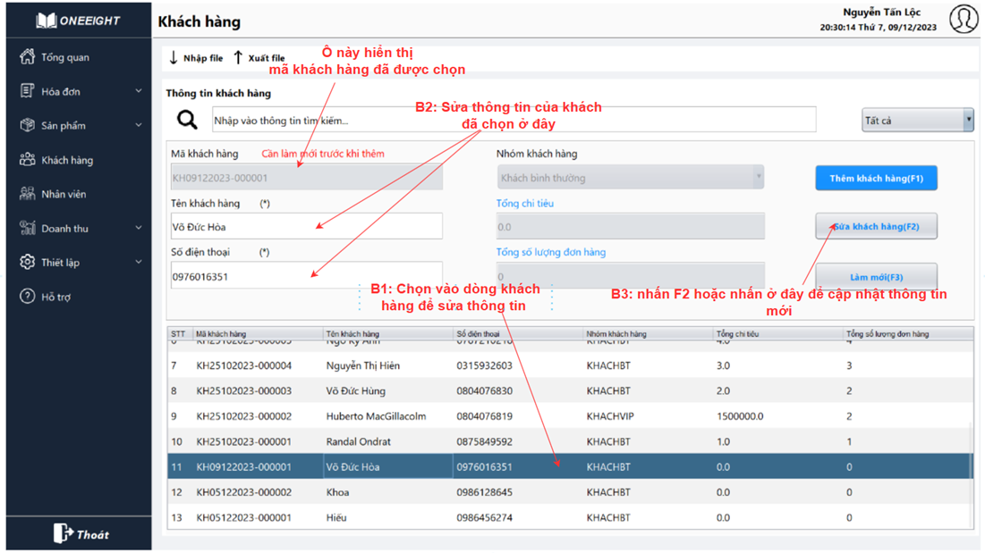

### 3.4.3 Làm mới

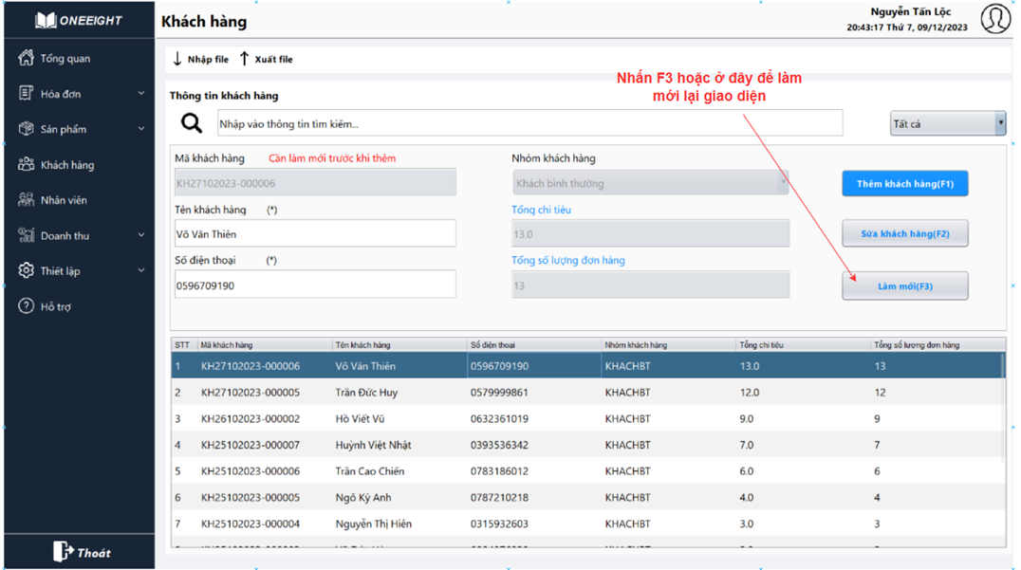

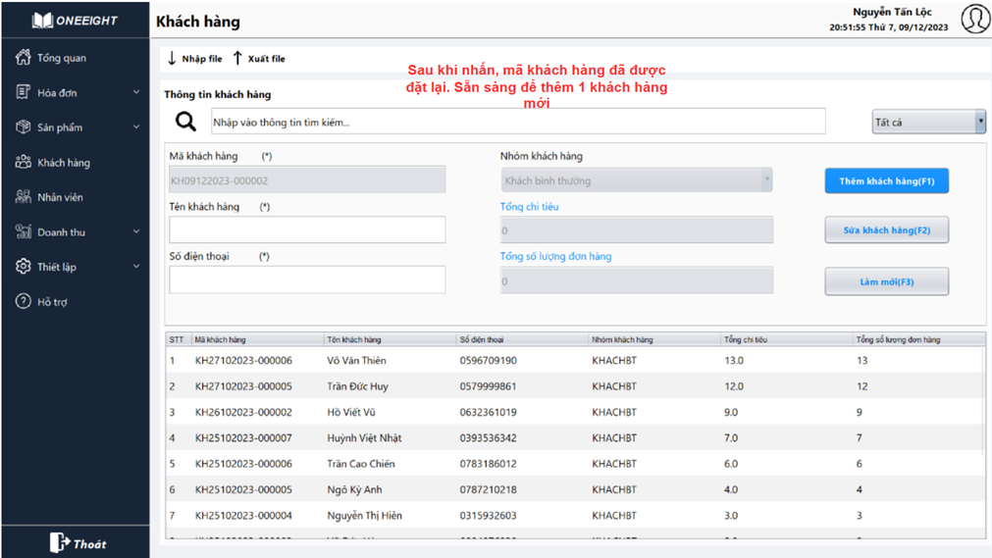

## 3.5 Nhân viên

### **3.**5**.1 Tìm kiếm/**Lọc **nhân viên**

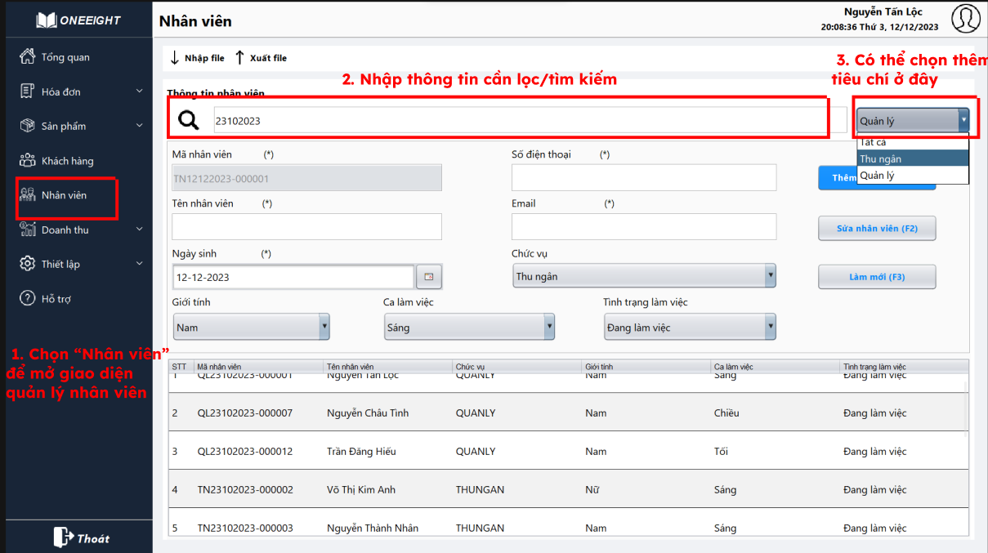

### 3.5.2 Thêm nhân viên

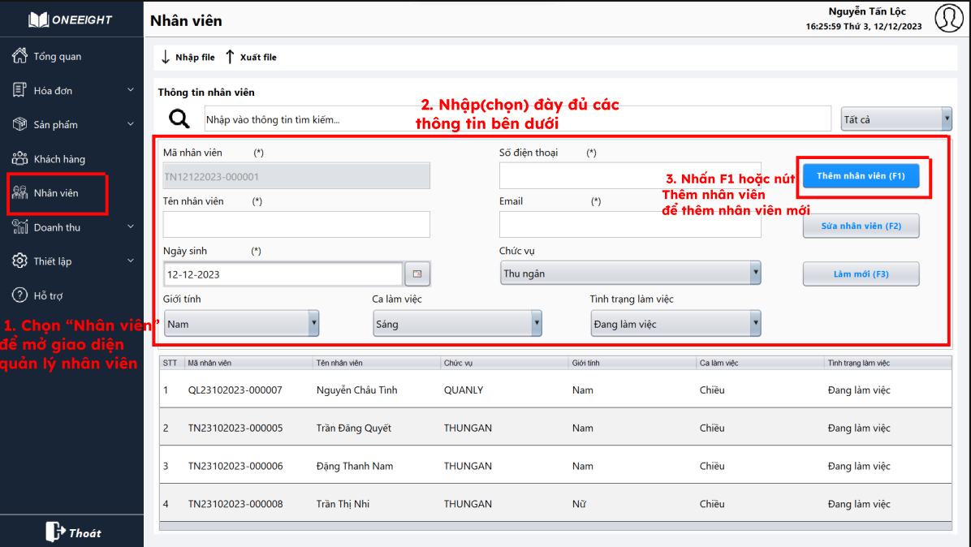

### 3.5.3 Sửa nhân viên

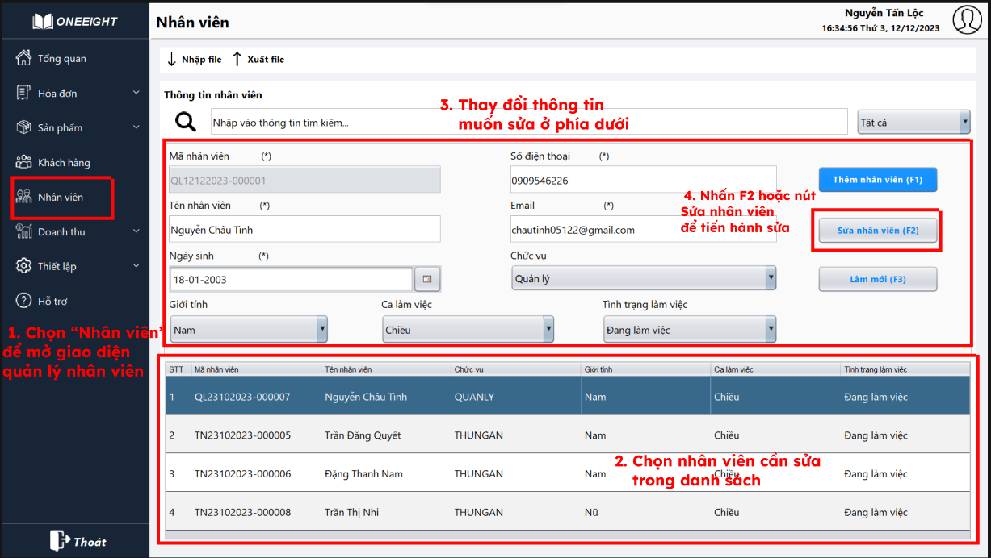

## 3.6 Doanh thu

### 3.6.1 Thống kê

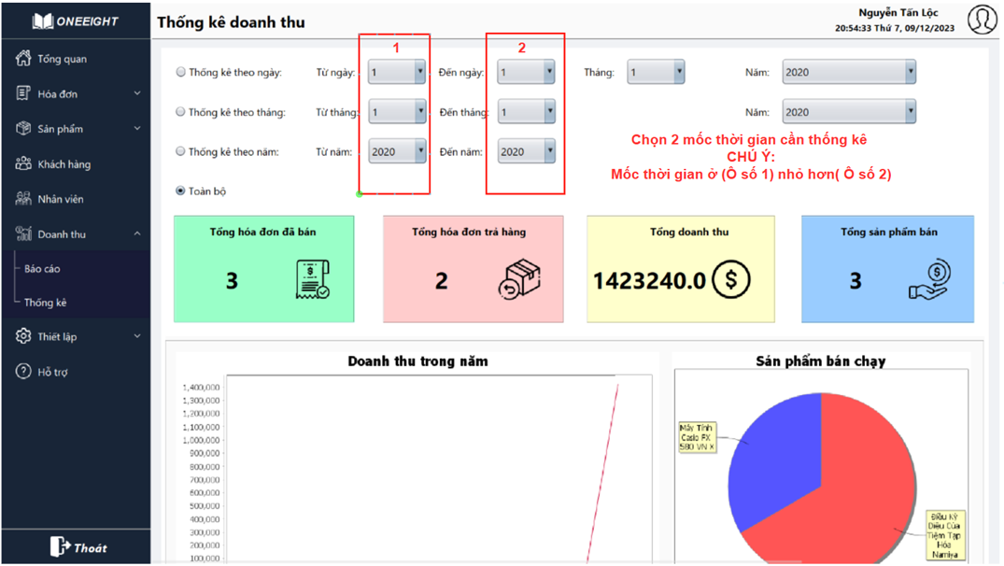

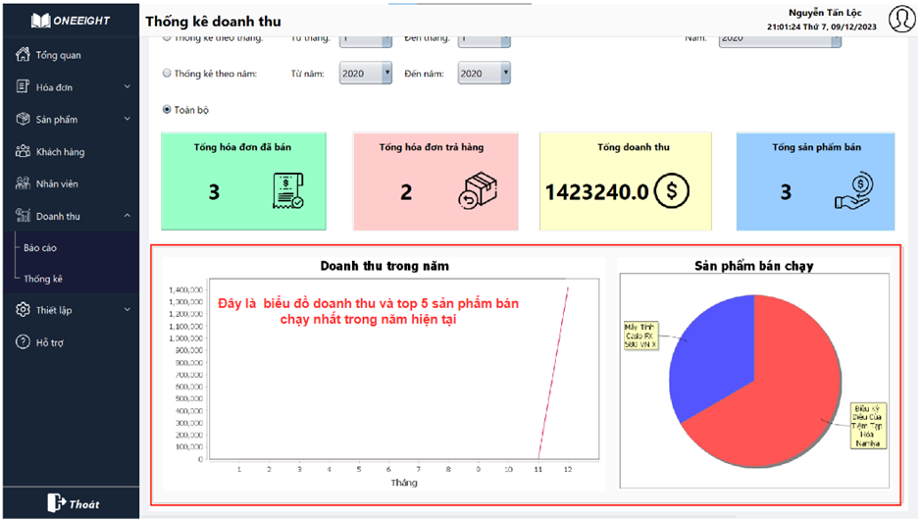

### 3.6.2 Báo cáo

#### *3.6.2.1 Báo cáo doanh thu*

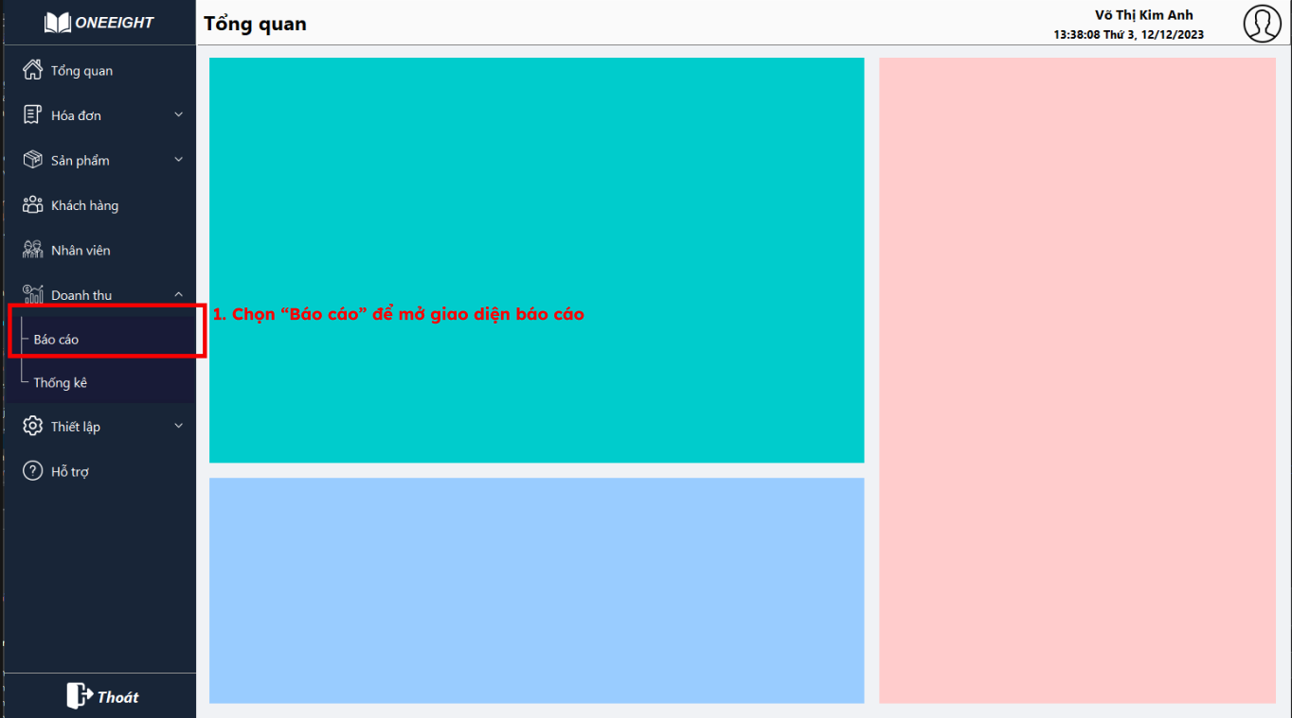

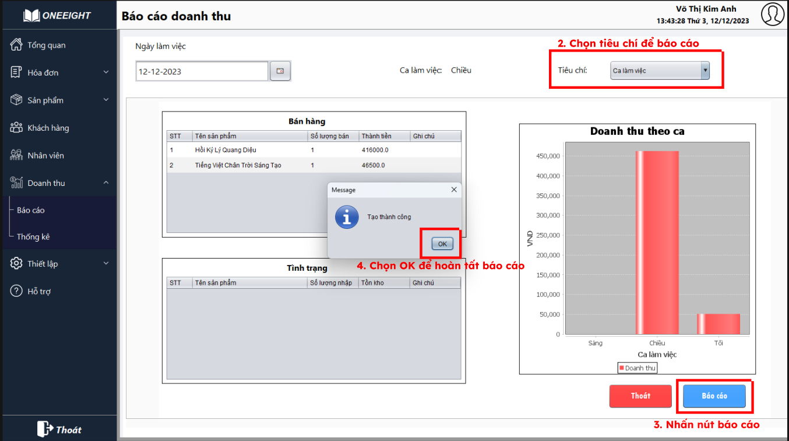

#### *3.6.2.2 Xem báo cáo doanh thu*

